新 书 推 荐

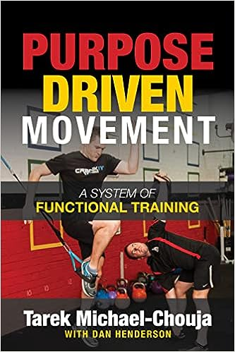
中文书名：《目的驱动型运动：功能训练的终极指南》
英文书名：Purpose Driven Movement: The Ultimate Guide to Functional Training
作 者：Tarek Michael-Chouja, Dan Henderson
出 版 社：Morgan James Publishing
代理公司：Waterside/ANA/Leah
出版时间：2023年8月
代理地区：中国大陆、台湾
页 数：300页
审读资料：电子稿
类 型：保健
Best Sellers Rank:
#490 in Aerobics (Books)
#1,049 in Stretching Exercise & Fitness

内容简介：

《目的驱动型运动》是一本合乎逻辑的、全面的、经过实践检验的指南，适合希望了解功能性运动和健身的世界的私人教练、性能教练和健身爱好者。

塔里克·迈克尔-乔贾，功能培训学院的老板，为那些想要深入机能训练世界的人创造了适应性机能训练系统。他的方法是行业专家多年经验和研究的结果，这些专家已经测试并将这些方法整合到现实的健身世界中。

在《目的驱动型运动》中，健身专业人士和爱好者将学习如何:

- 通过建立强大的教练视野、心态和技巧，有目的地进行教练训练。
- 通过了解如何发现、纠正和预防不良的运动模式和伤害，有目的地进行评估。
- 通过功能训练的五大支柱，有目的地运动，展示了关键的功能运动和工具。
- 有目的的计划，采取结构化但灵活的方法来锻炼计划和选择服务于他们的目标。

当这四个要素结合在一起，一个伟大的教练就诞生了。任何想要掌握训练和指导艺术的人都能在《目的驱动型运动》中找到他们所寻求的答案。

作者简介：

健康教练，健康和健身专家，国际教育家，塔里克·迈克尔-乔贾(Tarek Michael-Chouja)是全球功能培训公司“功能培训学院”的所有者。在过去的15年里，塔里克周游世界，向数千名教练教授人体运动。他目前正在攻读硕士学位，专注于绿色运动和正念科学。

丹·亨德森(Dan Henderson)是有史以来最伟大的拳手之一，他曾两次参加美国古典式摔跤奥运会，后来成为综合格斗历史上最凶猛的击倒艺术家之一。他的第一场比赛是在UFC名人堂对阵墨里西欧·鲁阿(Mauricio Rua)，以及他击败了前UFC冠军迈克尔·比斯平(Michael Bisping)，这是MMA历史上最伟大的比赛之一。

感谢您的阅读！
请将反馈信息发至：版权负责人
Email：Rights@nurnberg.com.cn
安德鲁·纳伯格联合国际有限公司北京代表处
北京市海淀区中关村大街甲59号中国人民大学文化大厦1705室, 邮编：100872
电话：010-82504106, 传真：010-82504200
公司网址：http://www.nurnberg.com.cn
书目下载：http://www.nurnberg.com.cn/booklist_zh/list.aspx
书讯浏览：http://www.nurnberg.com.cn/book/book.aspx
视频推荐：http://www.nurnberg.com.cn/video/video.aspx
豆瓣小站：http://site.douban.com/110577/
新浪微博：安德鲁纳伯格公司的微博_微博 (weibo.com)
微信订阅号：ANABJ2002


